Головлёва Татьяна Николаевна
Инструктор по физической культуре высшей квалификационной категории.
Стаж работы – 13 лет.
Я работаю в дошкольной сфере больше 10 лет.
Свою работу с детьми, педагогами и родителями строю на взаимопонимании и поддержке стойкого интереса к совместной деятельности. Главное требование к себе – это профессионализм и разносторонние знания.
В дошкольном детстве очень важно привить детям любовь и положительное отношение к занятиям спортом. Только мы, взрослые, можем продемонстрировать многообразие возможностей каждого организма и помочь ребенку развить необходимые качества. А для этого нужно адаптировать детский организм к физическим нагрузкам и повышать общую тренированность и выносливость.
Помимо традиционных занятий физической культурой в нашем детском саду проводится оздоровительная работа:
- профилактика и коррекция плоскостопия с детьми проводится с применением компьютерной программы «Статус»

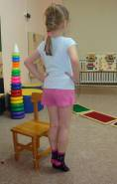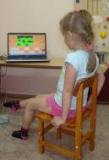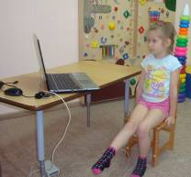
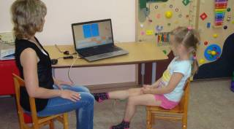

- Оздоровительные мероприятия в каждой группе проводятся ежедневно: обливание стоп ног прохладной водой, хождение по коррекционным массажным дорожкам, игры и упражнения на свежем воздухе
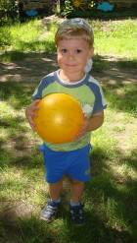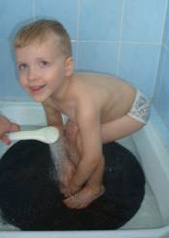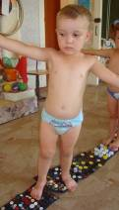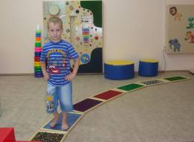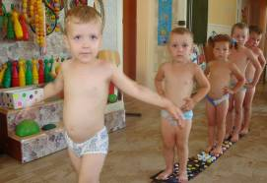
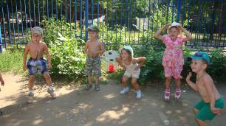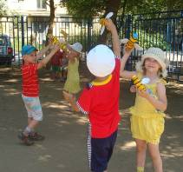
Я считаю, что для детей, для их будущего здоровья очень важны две составляющие – это физическое и эмоциональное благополучие. Изучая роль эмоций в жизни ребенка, я пришла к выводу, что это одно из главнейших условий будущей успешности, предприимчивости и возможности развивать себя как личность при умении бороться со стрессами и неврозами.
Эмоциональному благополучию на своих занятиях я отвожу очень большую роль. Для создания благоприятной обстановки, для улучшения настроения и подъема работоспособности организма я использую:
- музыку (элементы музыкотерапии). Именно музыка способна пробудить фантазии, воображение, успокоить или наоборот поднять тонус. Музыку я использую на разминке, под музыкальное сопровождение мы делаем упражнения, танцуем веселые танцы, занимаемся ритмикой, проводим релаксацию и играем в подвижные игры.
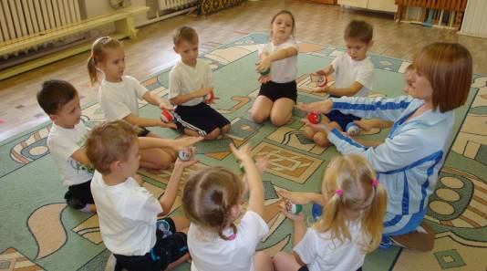
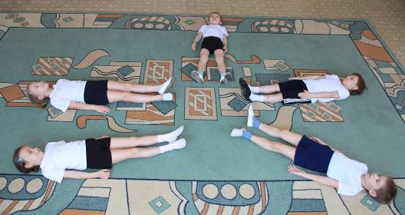

- нетрадиционное оборудование (конусы с теннисными мячиками, «палки-каталки», сделанные из катушек из под пищевой пленки, обои, шляпы, хвосты и т.п.)
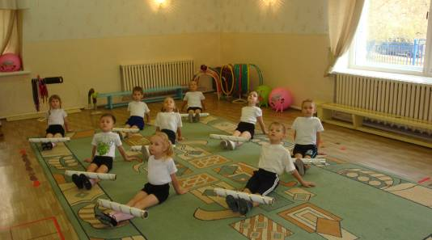

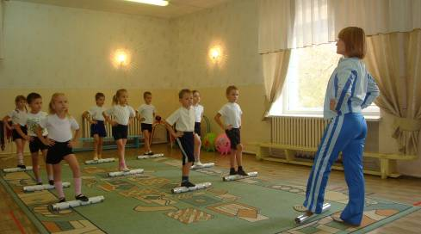

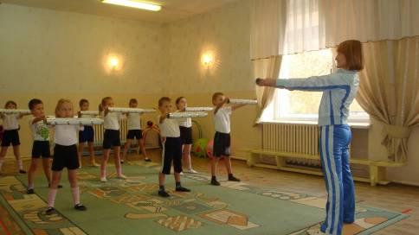
- необычные игры и игровые ситуации («На планете консервных банок», «Бумажный бум», «Муравьишкины заботы» и т.д.)
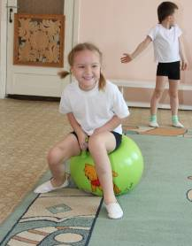
Для поддержания интереса к занятиям физической культурой в течение года проводятся спортивные досуги, развлечения и праздники.
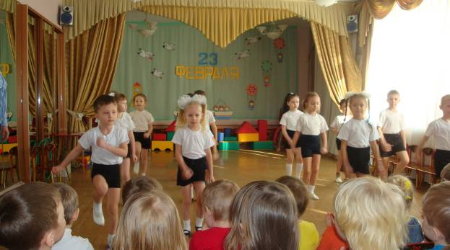
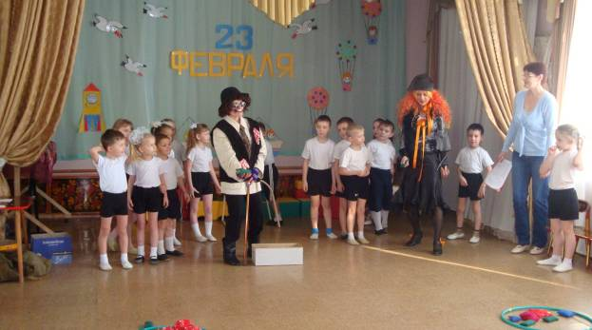

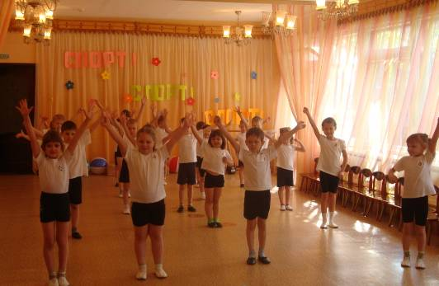
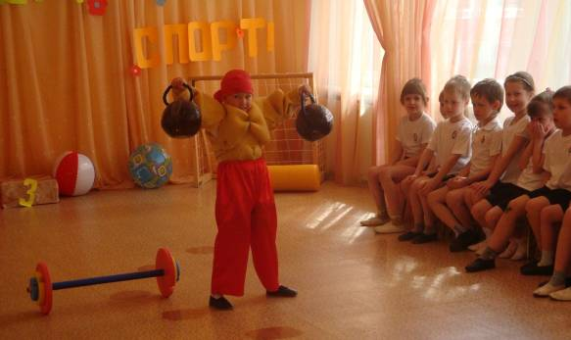
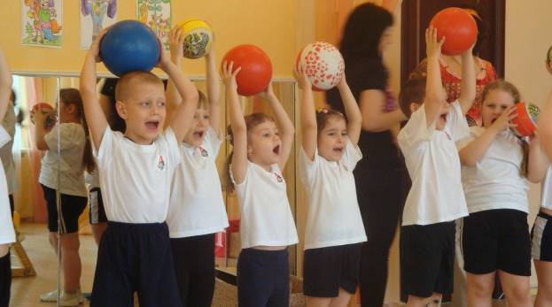
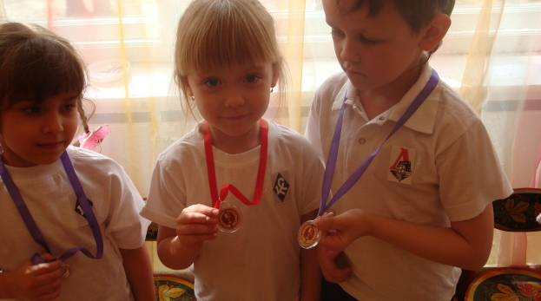
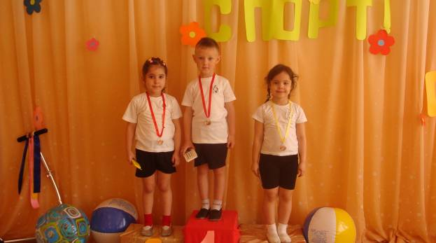
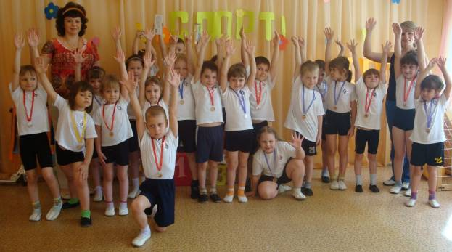
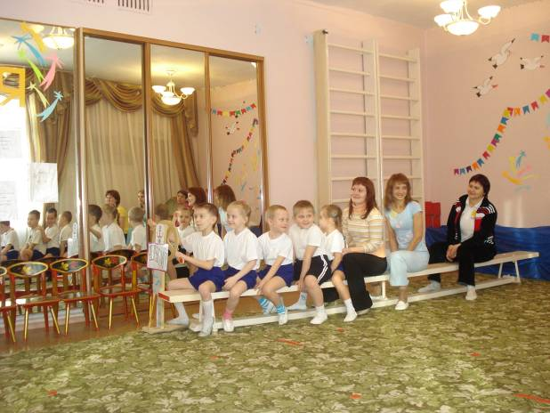
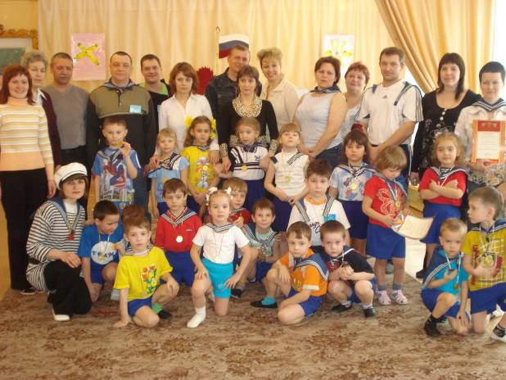
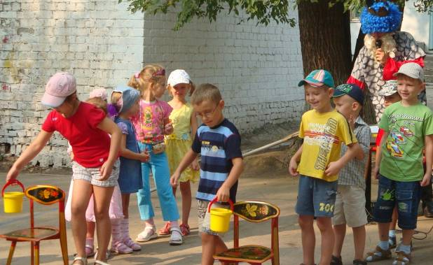
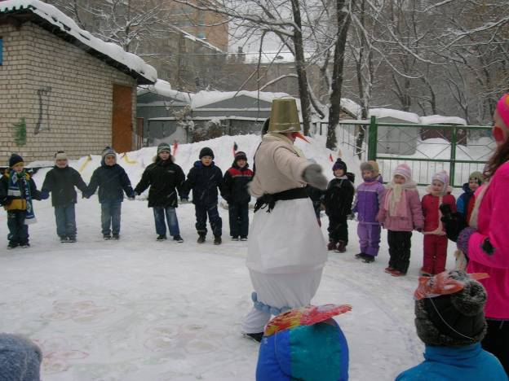
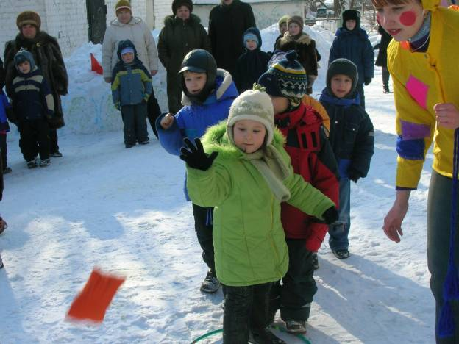

Для знаменательных дат и выпускных балов готовим с детьми спортивные и ритмические танцы
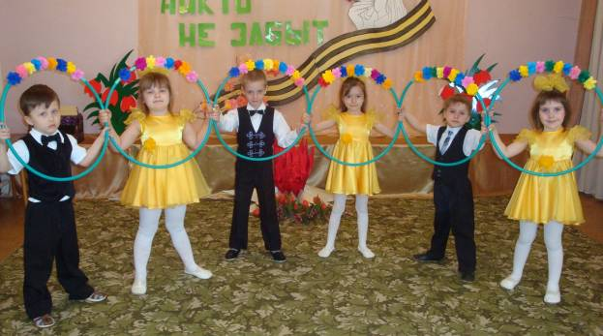
В своей работе я использую следующую литературу и пособия.
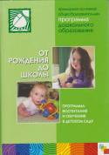1. От рождения до школы. Примерная основная общеобразовательная программа дошкольного образования. /Под ред. Н.Е.Вераксы, Т.С. Комаровой, М.А. Васильевой
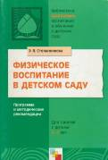2. Степаненкова Э.Я. Физическое воспитание в детском саду.
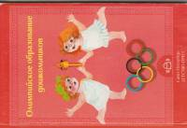3. Олимпийское образование дошкольников: С.О. Филлипова, Т.В. Волосниковой. Метод. пособие
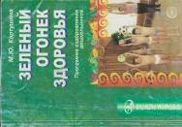4. Картушина М.Ю. Зеленый огонек здоровья. Программа оздоровления дошкольников

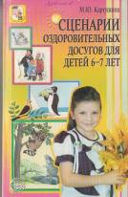 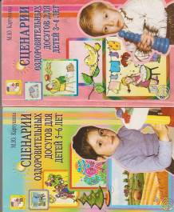5. 5.
5. Картушина М.Ю. Сценарии оздоровительных досугов для детей 3-7 лет
6. Различные пособия с рекомендациями по оздоровлению детей дошкольного возраста
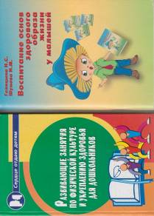
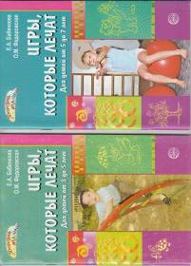

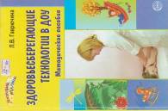
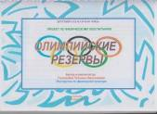Для меня в работе важны новые знания, поэтому я постоянно нахожусь в поиске новой информации, разработок и актуальных тем для исследований.
1. Проект по физической культуре
«Олимпийские резервы»

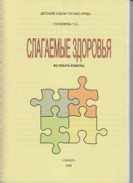

2. Обобщение опыта работы
«Слагаемые здоровья»

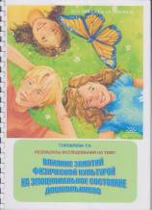

3. Результаты исследования
«Влияние занятий по физической
культуре на эмоциональное
состояние дошкольников»

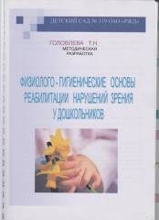
4. Методическая разработка
«Физиолого-гигиенические
основы реабилитации нарушений
зрения у дошкольников»

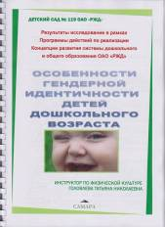5. Результаты исследования в рамках
Программы действий по реализации
Концепции развития системы
дошкольного и общего
образования ОАО «РЖД»
на тему: «Особенности гендерной
идентичности детей дошкольного возраста»

Активное участие в различных корпоративных и городских мероприятиях, а также событиях детского сада дают заряд бодрости, возможность реализовывать себя в других сферах деятельности и сделать свою работу более интересной и увлекательной.

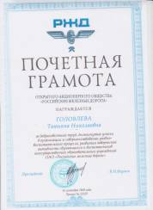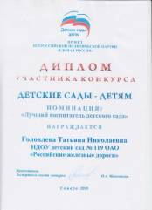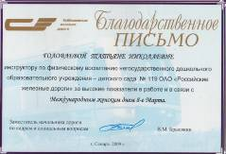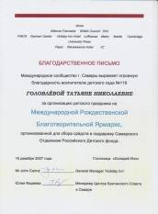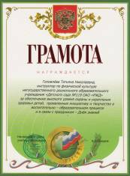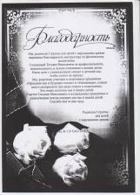
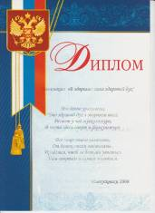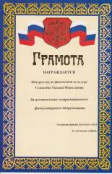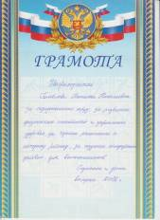
- Участие в международной конференции в г.Пенза.
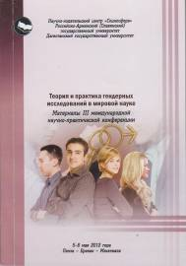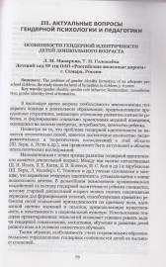
- Статья в энциклопедии «Одаренные дети – будущее России», рубрика «Учитель» (приложение к Российской энциклопедии «Лучшие люди России»)
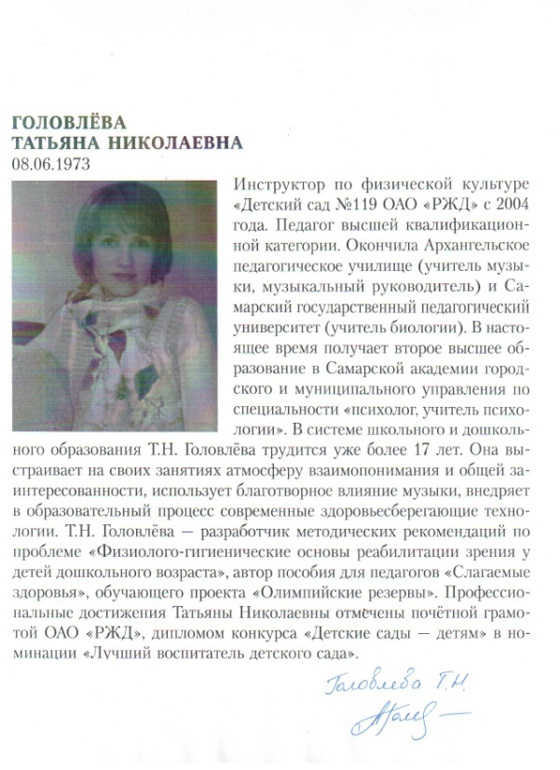
- Участие в праздниках и развлечениях
